Proposta de Especificação de Software
Sistema para Gerenciamento de ITCPs

SIGITEC

Grupo: Alisson Fernandes, Amauri Pereira, Jean Carlos e Thales Vinicius

Januária/MG
Março de 2015

Proposta de Especificação de Software Sistema para Gerenciamento de ITCPs

SIGITEC

Este documento apresenta a proposta do Sistema para Gerenciamento de ITCPs - SIGITEC, que tem como principal função auxiliar o gerenciamento de informações de ITCPs. Para a construção do software foi feita a análise de requisitos, aplicação de técnicas de modelagem do esquema e das classes.

Januária/MG
Março de 2015
1. Introdução

1.1 Introdução a situação problema

Um importante desafio das ITCPs atuais é desenvolver de forma eficaz e rentável, ações e atividades para com empreendimentos ou grupos populares em processo de incubação de modo a gerar lucro ou o retorno esperado aos mesmos, objetivando o crescimento tanto do empreendimento/grupo social como negócio, quanto dos seus integrantes como pessoas capacitadas.
Gerenciar o desenvolvimento de atividades e metas em uma incubadora assim como suas informações de forma geral é um trabalho imprescindível para que se chegue a resultados satisfatórios e rentabilidade esperada para aqueles em processo de incubação. Visto que uma entidade que visa melhorar outras, deve primeiro se modernizar e se adequar a novos desafios e barreiras tecnológicas impostos pelo mercado consumidor. Nesse contexto, tem-se como objetivo desenvolver um sistema para computadores, para gerenciar atividades e metas de ITCPs e apoiar a gestão das informações da mesma, visando obter maior controle dos processos e segurança das informações da Incubadora.

1.2 Mini Mundo

Um professor submeteu um projeto com 4 alunos voluntários, para desenvolverem um sistema de gerenciamento de informações de uma ITCP. Uma Incubadora Tecnológica de Cooperativas Populares – ITCP, presta assessoria a pequenos grupos solidários que tenham a necessidade de assessoramento enquanto “não conseguem andar com as próprias pernas”.
Apesar do nome “ITCP”, a mesma também incuba associações solidarias, associações e cooperativas neste contexto então serão chamados de grupos solidarias. Um grupo solidário possui nome, endereço, telefone e CNPJ. Uma associação possui um patrimônio. Uma cooperativa possui capital social e pode realizar empréstimos em bancos, diferente de uma associação que não pode. Um empréstimo possui o valor do empréstimo, data de recebimento, data de pagamento, juros mensais e o nome do banco.
É comum que grupos solidários recebam doações, uma doação tem data da doação, nome da entidade doadora e o tipo de doação.
Um grupo solidário realiza compras e vendas de produtos constantemente, porém as informações das mesmas são armazenadas somente por mês. As vendas mensais possuem data e valor total vendido no mês. As compras mensais possuem data e valor total comprado no mês.
Um produto possui valor unitário, nome e descrição. Existem pessoas que serão cadastradas no sistema, estas possuem nome, endereço, telefone, CPF, RG e tipo. O tipo de uma pessoa diz respeito ao que ela é no mini mundo, podendo ser uma associada ou cooperada de algum grupo, também pode ser um estagiário, técnico ou o próprio coordenador da ITCP, esse existe somente um no sistema. Toda pessoa esta relacionada a um grupo, seja estagiário, técnico, coordenador, cooperado ou associado.
Grupos solidários possuem ações e atividades a serem realizadas e sempre existira no mínimo um estagiário na ação ou atividade.

1.3 Documento de Requisitos
O sistema deve possibilitar o armazenamento, edição e exclusão de pessoas, grupos solidários, atividades, ações, doações, empréstimos, Produtos e Transações Financeiras. O sistema deve possibilitar a exibição de pessoas, grupos solidários, atividades, ações, doações, empréstimos, Produtos e Transações Financeiras

2 Análise

2.1 Diagrama Conceitual

2.2 Diagrama de Casos de Uso

2.3 Especificação do Caso de Uso

Nome | Ator(es) | Descrição | Referência  Cruzada
CDU 1: Efetuar Login | Coordenador, Estagiário. | O coordenador ou estagiário informa seu nome de usuário e senha. O sistema libera o acesso. | F1 e F2.
CDU 2: Gerenciar Pessoa | Coordenador, Estagiário. | O coordenador ou estagiário insere, edita ou exclui os próprios dados ou dados de cooperados e associados. | F2.
CDU 3: Gerenciar Transação Financeira | Coordenador, Estagiário. | O coordenador ou estagiário insere, edita ou exclui alguma doação, empréstimo, compra ou venda. | F2, F3 e F4.
CDU 4:  Gerenciar Produto | Coordenador, Estagiário. | O coordenador ou estagiário insere, edita ou exclui algum produto do sistema. | F2 e F4.
CDU 5:  Gerenciar Ação ou Atividade | Coordenador, Estagiário. | O coordenador ou estagiário insere, edita ou exclui ações ou atividades do sistema. | F2 e F5.
CDU 6: Gerenciar Grupo Solidário | Coordenador | O coordenador insere, edita ou exclui grupos cadastrados no sistema. | F2 e F6

Especificação

CDU 1 | Efetuar Login
Atores | - Coordenador  - Estagiário.
Pré-condições | - É necessário ter um usuário e senha previamente cadastrados no sistema.
Fluxo Principal | - O coordenador ou estagiário preenche os campos usuário e senha;  - O sistema libera o acesso;  - O sistema apresenta a tela de boas-vindas;  - O caso de uso termina.
Pós-condições | - O coordenador ou estagiário estará logado;
Fluxo de Exceção | - Ocorre quando o usuário e/ou senha estão incorretos.  - O sistema exibe uma mensagem “Usuário ou senha inválidos!”.  - O caso de uso retorna ao passo 1.
Regras de Negócio | - O campo login e o campo login não devem ficar em branco.  - O campo login deve ter no mínimo 3 caracteres.  - O campo senha deve ter no mínimo 6 caracteres.

CDU 2 | Gerenciar Pessoa – Inserir Pessoa
Atores | - Coordenador  - Estagiário.
Pré-condições | - Estar logado em alguma conta.
Fluxo Principal | - O coordenador ou estagiário preenche os campos de nome, usuário(login), senha, celular, telefone, endereço, RG, CPF e empreendimento(Caso seja de algum) para inserir pessoas;  - O sistema salva os dados;  - O sistema exibe uma mensagem de “Cadastro Realizado”.  - O caso de uso termina.
Pós-condições | - O sistema volta ao menu inicial.
Fluxo Alternativo
Fluxo de Exceção | - Ocorre quando algum dado inserido contradiz alguma regra de negócio.  - O sistema pede que os campos sejam revisados.  - O caso retorna ao passo 1.
Regras de Negócio | - O nome deve conter no mínimo 2 palavras e não possuir números;  - O campo login deve ter no mínimo 3 caracteres e não possuir números;  - O campo senha deve ter no mínimo 6 caracteres;  - O celular deve conter 9 caracteres e não possuir letras;  - O telefone deve conter 9 caracteres e não possuir letras;  - O endereço deve conter no mínimo 5 caracteres;  - Só o coordenador cadastra estagiários.

CDU 2 | Gerenciar Pessoa – Editar Pessoa
Atores | - Coordenador  - Estagiário.
Pré-condições | - Estar logado em alguma conta.
Fluxo Principal | - O coordenador ou estagiário seleciona a pessoa a ser editada;  - O coordenador ou estagiário altera os campos desejados;  - O sistema salva os dados;  - O sistema exibe uma mensagem de “Alteração Realizada”;  - O caso de uso termina.
Pós-condições | - O sistema volta ao menu inicial.
Fluxo de Exceção | - Ocorre quando algum dado alterado contradiz alguma regra de negócio.  - O sistema pede que os campos sejam revisados.  - O caso retorna ao passo 1.
Regras de Negócio | - O nome deve conter no mínimo 2 palavras e não possuir números;  - O campo login deve ter no mínimo 3 caracteres e não possuir números;  - O campo senha deve ter no mínimo 6 caracteres;  - O celular deve conter 9 caracteres e não possuir letras;  - O telefone deve conter 9 caracteres e não possuir letras;  - O endereço deve conter no mínimo 5 caracteres;  - Um estagiário não altera dados de outros estagiários ou do coordenador.

CDU 2 | Gerenciar Pessoa – Excluir Pessoa
Atores | - Coordenador
Pré-condições | - Estar logado em alguma conta.
Fluxo Principal | - O coordenador seleciona a pessoa a ser excluída;  - O coordenador exclui a pessoa;  - O sistema exclui os dados;  - O sistema exibe uma mensagem de “Exclusão Realizada”;  - O caso de uso termina.
Pós-condições | - O sistema volta ao menu inicial.
Fluxo de Exceção | - Ocorre quando algum dado alterado contradiz alguma regra de negócio.  - O sistema pede que a pessoa a ser excluída, seja desvinculada das atividades ou ações que a estava registrada ou que a ação / atividade seja dada como finalizada.  - O caso retorna ao passo 1.
Regras de Negócio | - O coordenador não pode excluir pessoas que estejam vinculadas a ações ou atividades até que essas sejam finalizadas ou a pessoa desvinculada da mesma.

CDU 3 | Gerenciar Transação Financeira – Inserir Transação
Atores | - Coordenador  - Estagiário.
Pré-condições | - Estar logado em alguma conta.
Fluxo Principal | - O coordenador ou estagiário abre a tela de nova transação;  - O coordenador ou estagiário informa o tipo da transação;  - O coordenador ou estagiário preenche todos os campos;  - O sistema salva os dados;  - O sistema exibe uma mensagem de sucesso com devido tipo de transação;  - O caso de uso termina.
Pós-condições | - O sistema volta ao menu inicial.
Fluxo de Exceção | - Ocorre quando algum dado alterado contradiz alguma regra de negócio.  - O sistema pede que os campos sejam revisados.  - O caso retorna ao passo 3.

CDU 3 | Gerenciar Transação Financeira – Edita Transação
Atores | - Coordenador, Estagiário.
Pré-condições | - Estar logado em alguma conta.
Fluxo Principal | - O coordenador ou estagiário abre a tela de edição de transações;  - O coordenador ou estagiário seleciona a transação a ser editada;  - O coordenador ou estagiário altera os campos desejados;  - O sistema salva os dados;  - O sistema exibe uma mensagem edição realizada com sucesso;  - O caso de uso termina.
Pós-condições | - O sistema volta ao menu inicial.
Regras de Negócio | - A data da compra não pode ser alterada.

CDU 3 | Gerenciar Transação Financeira – Excluir Transação
Atores | - Coordenador, Estagiário.
Pré-condições | - Estar logado em alguma conta.
Fluxo Principal | - O coordenador ou estagiário abre a tela de exclusão de transação;  - O coordenador ou estagiário exclui a transação;  - O sistema exclui os dados;  - O sistema exibe uma mensagem de sucesso na exclusão da transação;  - O caso de uso termina.
Pós-condições | - O sistema volta ao menu inicial.
Regras de Negócio | - O Coordenador/Estagiário não poderá excluir uma transação que estiver em aberto.

CDU 4 | Gerenciar Produto – Inserir Produto
Atores | - Coordenador, Estagiário.
Pré-condições | - Estar logado em alguma conta.
Fluxo Principal | - 1. O coordenador ou estagiário insere os dados nos campos nome, descrição, valor unitário;  - O sistema salva os dados;  - O sistema exibe uma mensagem de “Cadastro Realizado com Sucesso!”.  - O caso de uso termina.
Pós-condições | - O sistema volta ao menu inicial.
Fluxo de Exceção | - Ocorre quando algum dado inserido contradiz alguma regra de negócio.  - 1.1 O sistema pede que os campos sejam revisados.  - 1.2 O caso retorna ao passo 1.
Regras de Negócio | - O nome deve conter no mínimo 3 caracteres e não possuir números;  - O valor unitário deve conter no mínimo 3 dígitos e não possuir letras;  - O campo descrição deve conter no mínimo 2 palavras;

CDU 4 | Gerenciar Produto – Editar Produto
Atores | - Coordenador, Estagiário.
Pré-condições | - Estar logado em alguma conta.
Fluxo Principal | - O coordenador ou estagiário seleciona o produto a ser editado;  - O coordenador ou estagiário altera os campos desejados;  - O sistema salva os dados;  - O sistema exibe uma mensagem de “Alteração Realizada com Sucesso!”;  - O caso de uso termina.
Pós-condições | - O sistema volta ao menu inicial.
Fluxo de Exceção | - Ocorre quando algum dado inserido contradiz alguma regra de negócio.  - O sistema pede que os campos sejam revisados.  - 1.2 O caso retorna ao passo 1.
Regras de Negócio | - O nome deve conter no mínimo 3 caracteres e não possuir números;  - O valor unitário deve conter no mínimo 3 dígitos e não possuir letras;  - O campo descrição deve conter no mínimo 2 palavras;

CDU 4 | Gerenciar Produto – Excluir Produto
Atores | - Coordenador, Estagiário.
Pré-condições | - Estar logado em alguma conta.
Fluxo Principal | - O coordenador ou estagiário seleciona o produto a ser excluído;  - 2. O coordenador ou estagiário clica no botão excluir produto;  - 3. O sistema exclui os dados;  - 4. O sistema exibe uma mensagem de “Exclusão Realizada com Sucesso!”;  - 5. O caso de uso termina.
Pós-condições | - O sistema volta ao menu inicial.

CDU 5 | Gerenciar Atividade/Ação – Inserir Atividade/Ação
Atores | - Estagiário
Pré-condições | - Estar logado em alguma conta.  - Estar na Tela Principal do sistema
Fluxo Principal | - Estagiário seleciona uma opção: Ação ou Atividade  - O Estagiário seleciona o grupo solidário que realizará a atividade ou ação;  - O Estagiário insere os dados da atividade/Ação;  - O sistema insere os dados;  - O sistema exibe uma mensagem de “Inclusão Realizada”;  - O caso de uso termina.
Pós-condições | - O sistema volta ao menu inicial.
Fluxo de Exceção | - Ocorre quando algum dado alterado contradiz alguma regra de negócio.  - O sistema indica que a pessoa a selecionada para participar da atividade ou ação não estar vinculada ao grupo solidário que esta realizando atividade/ação.  - O caso retorna ao passo 1.
Regras de Negócio | - As pessoas cadastradas podem somente participar de atividades ou ações realizadas pelo grupo solidário em que estão vinculadas.

CDU 5 | Gerenciar Atividade – Editar Atividade
Atores | - Estagiário
Pré-condições | - Estar logado em alguma conta.  - Estar na Tela Principal do sistema
Fluxo Principal | - Estagiário seleciona uma opção: Ação ou Atividade  - O Estagiário seleciona o grupo solidário;  - O Estagiário busca a atividade/ação vinculada ao grupo selecionado que deseja editar.  - O sistema atualiza os dados;  - O sistema exibe uma mensagem de “Edição Realizada”;  - O caso de uso termina.
Pós-condições | - O sistema volta ao menu inicial.
Fluxo de Exceção | - Ocorre quando algum dado alterado contradiz alguma regra de negócio.  - 1.1 O sistema indica que a pessoa a selecionada para participar da atividade ou ação não estar vinculada ao grupo solidário que esta realizando atividade/ação.  - 1.2 O caso retorna ao passo 1.
Regras de Negócio | - As pessoas cadastradas podem somente participar de atividades ou ações realizadas pelo grupo solidário em que estão vinculadas

CDU 5 | Gerenciar Atividade – Excluir Atividade
Atores | - Estagiário
Pré-condições | - 1. Estar logado em alguma conta.  - 2. Estar na Tela Principal do sistema
Fluxo Principal | - Estagiário seleciona uma opção: Ação ou Atividade  - O Estagiário seleciona o grupo solidário;  - O Estagiário busca a atividade/ação que deseja excluir.  - O sistema excluir os dados;  - O sistema exibe uma mensagem de “Exclusão Realizada”;  - O caso de uso termina.
Pós-condições | - O sistema volta ao menu inicial.

CDU 6 | Gerenciar Grupo Solidário – Inserir Grupo Solidário
Atores | - Coordenador
Pré-condições | - Efetuar login como coordenador.
Fluxo Principal | - O coordenador insere os dados nos campos nome, telefone, endereço, CNPJ, tipo de empreendimento, (caso associação) patrimônio, (caso cooperativa) capital social;  - O sistema salva os dados;  - O sistema exibe uma mensagem de “Cadastro Realizado com Sucesso!”.  - O caso de uso termina.
Pós-condições | - O sistema volta ao menu inicial.
Fluxo de Exceção | - Ocorre quando algum dado inserido contradiz alguma regra de negócio.  - O sistema pede que os campos sejam revisados.  - O caso retorna ao passo 1.
Regras de Negócio | - O nome deve conter no mínimo 5 caracteres e não possuir números;  - O campo CNPJ deve conter 14 dígitos e não possuir letras;  - O telefone deve conter no mínimo 10 dígitos e não possuir letras;  - O endereço deve conter no mínimo 5 caracteres;  - Aceitar somente Cooperativa ou Associação como tipos de empreendimento;  - Só o coordenador cadastra grupos solidários.
CDU 6 | Gerenciar Grupo Solidário – Editar Grupo Solidário
Atores | - Coordenador
Pré-condições | - Efetuar login como coordenador.
Fluxo Principal | - O coordenador seleciona o grupo a ser editado;  - O coordenador altera os campos desejados;  - O sistema salva os dados;  - O sistema exibe uma mensagem de “Alteração Realizada com Sucesso!”;  - O caso de uso termina.
Pós-condições | - O sistema volta ao menu inicial.
Fluxo de Exceção | - Ocorre quando algum dado inserido contradiz alguma regra de negócio.  - 1.1 O sistema pede que os campos sejam revisados.  - 1.2 O caso retorna ao passo 1.
Regras de Negócio | - O nome deve conter no mínimo 5 caracteres e não possuir números;  - O campo CNPJ deve conter 14 dígitos e não possuir letras;  - O telefone deve conter no mínimo 10 dígitos e não possuir letras;  - O endereço deve conter no mínimo 5 caracteres;  - Aceitar somente Cooperativa ou Associação como tipos de empreendimento;  - Só o coordenador altera os dados dos grupos solidários.

CDU 6 | Gerenciar Grupo Solidário – Excluir Grupo Solidário
Atores | - Coordenador
Pré-condições | - Efetuar login como coordenador.
Fluxo Principal | - O coordenador seleciona o grupo a ser excluído;  - O coordenador exclui o grupo solidário;  - O sistema exclui os dados;  - O sistema exibe uma mensagem de “Exclusão Realizada com Sucesso!”;  - O caso de uso termina.
Pós-condições | - O sistema volta ao menu inicial.
Fluxo de Exceção | - Ocorre quando algum dado alterado contradiz alguma regra de negócio.  - O sistema pede que seja finalizadas das atividades ou ações que estão vinculadas a este grupo solidário e/ou verifica, (caso cooperativa) se possui algum empréstimo em aberto, antes de realizar a exclusão.  - O caso retorna ao passo 1.
Regras de Negócio | - O coordenador não pode excluir grupos solidário que possuam, vinculadas a ele, ações ou atividades em aberto e/ou, caso seja do tipo cooperativa, possuir um empréstimo em aberto.
2.4 Diagrama de Estados

Diagrama de Estado – Atividade

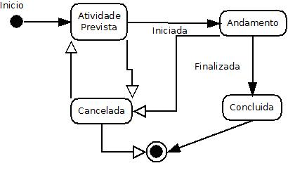

Diagrama de Estado – Transação
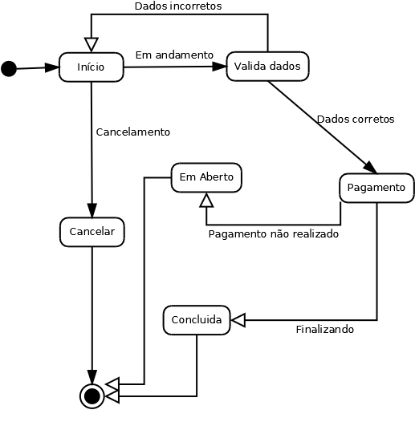

2.4 Diagrama Banco de Dados

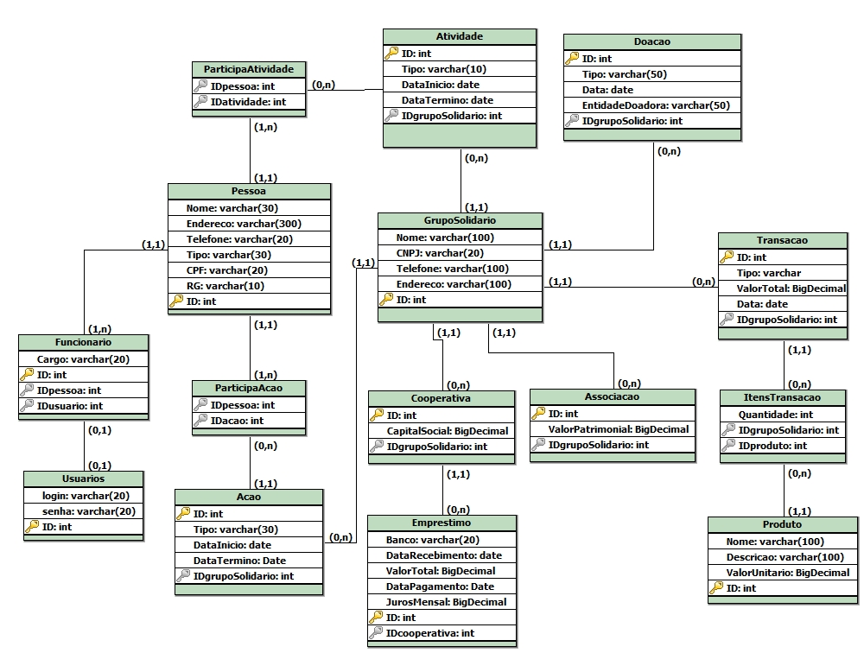

3. Protótipo de Telas

3.1 Inserir Pessoa

3.2 Editar Pessoa

3.3 Inserir Pessoa

3.4 Inserir Grupo Solidário
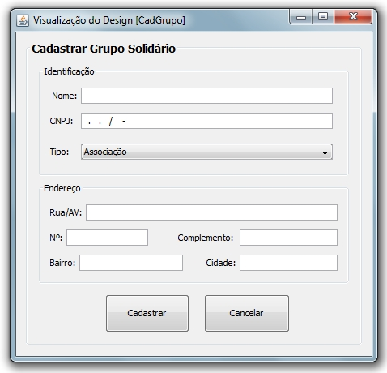

3.5 Editar Grupo Solidário
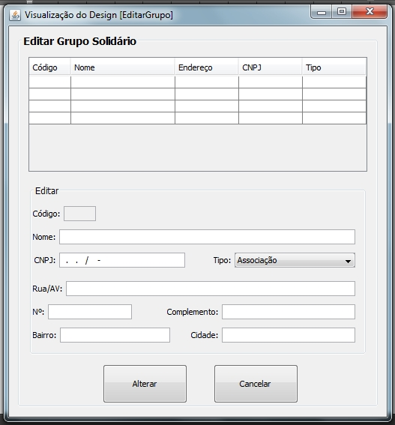

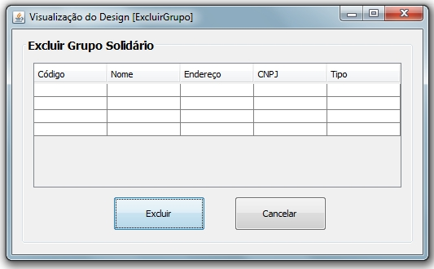
3.6 Excluir Grupo Solidário

4. Diagrama de Pacotes

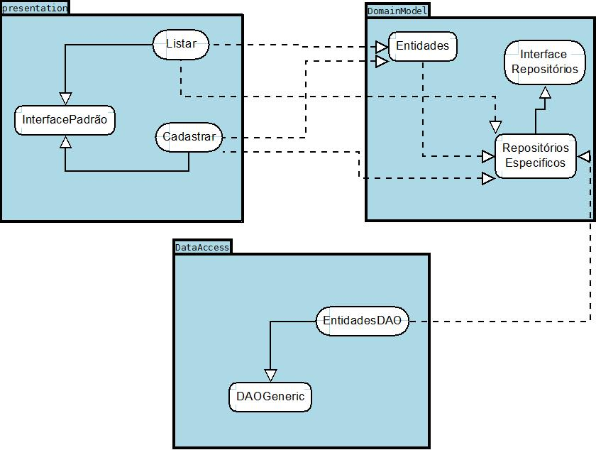

5. Diagrama de Classes

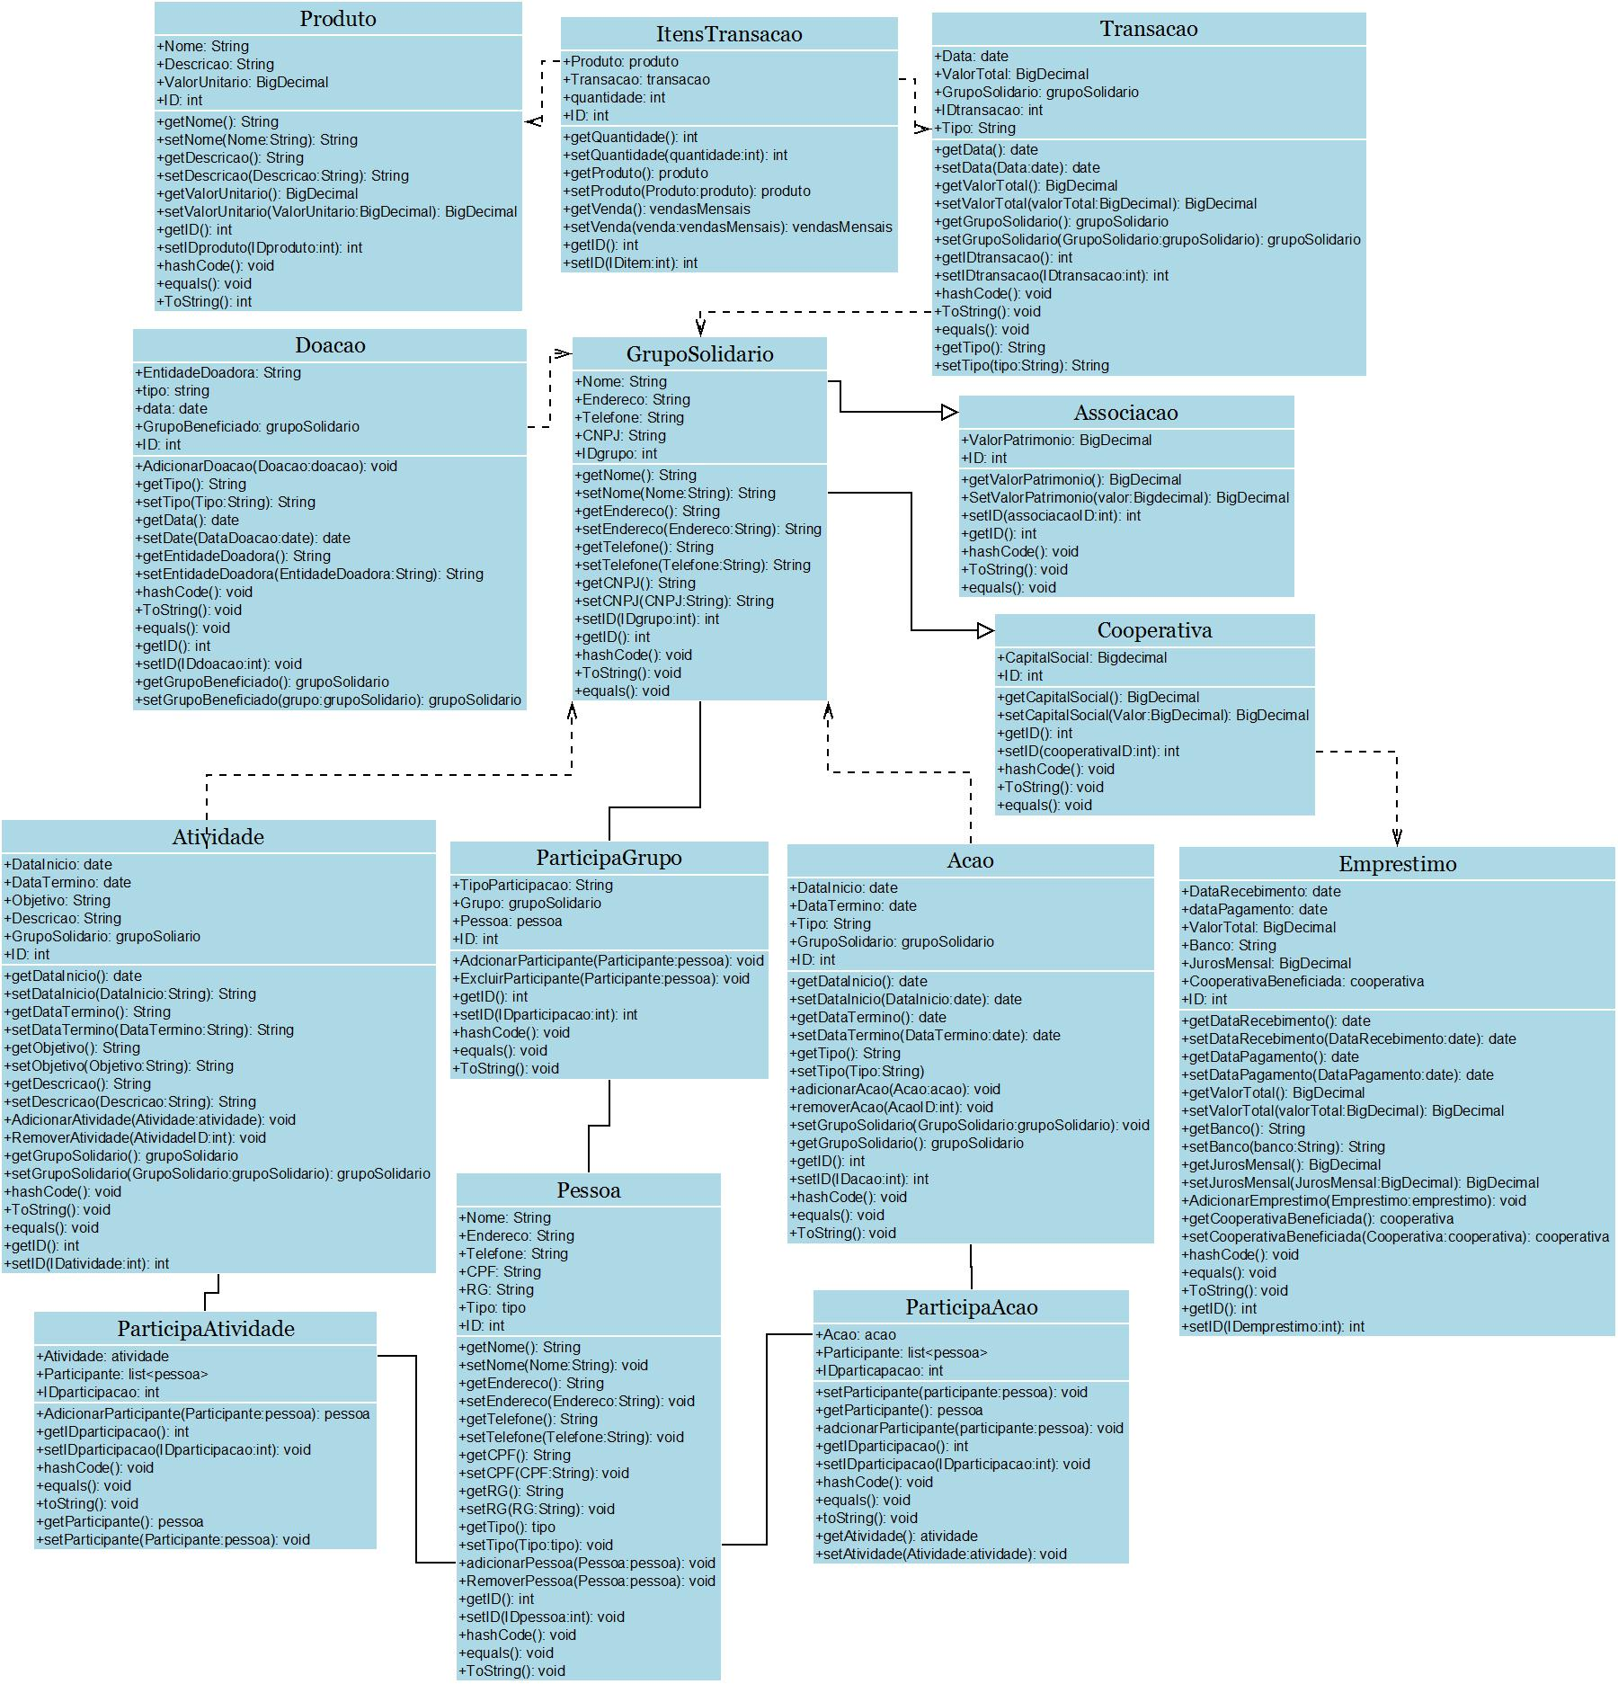

6.Diagrama de Componentes

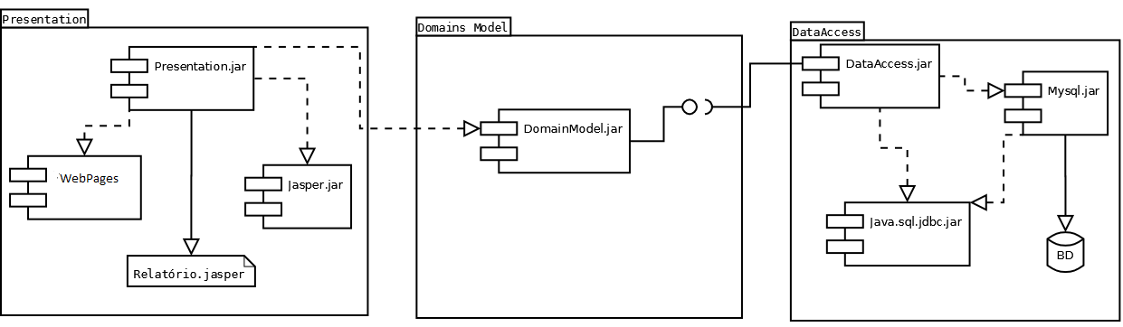

7.Diagrama de Implantação

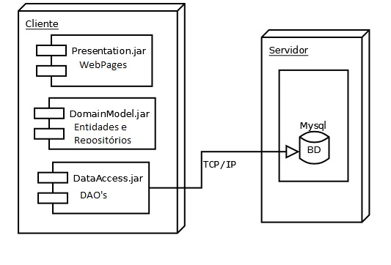

8. Descrição do ambiente ALM
8.1 Linguagem
A linguagem utilizada na programação será Java por ser “uma linguagem computacional completa, adequada para o desenvolvimento de aplicações baseadas na rede Internet, redes fechadas ou ainda programas stand-alone”. (Indrusiak, 1996). Além de ser
[…] a força propulsora por trás de alguns dos maiores avanços da computação mundial, como:
- Acesso remoto a bancos de dados
- Bancos de dados distribuídos
- Comércio eletrônico no WWW
- Network CAD
- Interatividade em páginas WWW
- Interatividade em ambientes de Realidade Virtual distribuídos
- Gerência de Documentos
- Integração entre dados e forma de visualização
- Network Computer
- Ensino à distância
-Jogos e entretenimento.” (Indrusiak, 1996).

8.2 IDE
A IDE a ser usada será o NetBeans IDE 8.0.2, porque oferece analisadores de código e editores para trabalhar com as últimas tecnologias e linguagem java.

8.3 Controle de versão
A ferramenta de controle de versão a ser utilizada será o Git, por que segundo Chacon (2009) citado por Mello (2013, p. 11).
[…] tem sido uma das mais aplicadas nos últimos anos. Este apresenta todas capacidades esperadas de um sistema com este propósito como controle de versões de um arquivo e capacidades de fusão de arquivos. Além disso possui uma implantação que facilita a criação de ramificações e funciona de forma distribuída. (CHACON, 2009) citado por (MELLO, 2013, p. 11).
Além de ser uma das ferramentas mais utilizadas para controle de versão, assim como relatado por Peter (2009) e citado por Cavalcanti (2013, p. 4), “Dentre os sistemas de controle de versões, um dos mais populares e difundidos da atualidade é o git, principalmente entre a comunidade open source.”

8.4 SGBD
O Sistema Gerenciador de Banco de Dados (SGBD) a ser implementado será o MySQL por sua velocidade, robustez e facilidade de uso além de outras qualidades citadas por Gonzaga e Birckan (2000, p. 03).
MySQL é um servidor de banco de dados SQL multi-usuário e multi-threaded. SQL é a linguagem de banco de dados mais popular no mundo. MySQL é uma implementação cliente-servidor que consiste de um servidor e diferentes programas clientes e bibliotecas. SQL é uma linguagem padronizada que torna fácil o armazenamento e acesso de informações. Por exemplo, pode-se usar SQL para recuperar informações de produtos e armazenar informações de clientes para um site Web. O servidor MySQL é também rápido e flexível o suficiente para permitir armazenar logs e figuras nele. (GONZAGA; BIRCKAN, 2000, p. 03).
As qualidades desse SGBD são também citadas por Niederauer e Prates (2006, p. 04).
É o mais popular entre os bancos de dados com código-fonte aberto. Há mais de cinco milhões de instalações do MySQL no mundo todo, inclusive em sites com alto volume de dados e de tráfego, como Associated Press, Google, NASA, Sabre Holdings e Suzuki. […] Mesmo possuindo uma tecnologia complexa de banco de dados, seu custo é bastante baixo. Tem como destaque suas características de velocidade, escalabilidade e confiabilidade, o que vem fazendo com que ele seja adotado por departamentos de TI (Tecnologia da Informação), desenvolvedores Web e vendedores de pacotes de softwares. (NIEDERAUER; PRATES, 2006, p. 04).

8.5 Criação de diagramas UML
Para criação dos diagramas de UML, será utilizada a ferramenta Dia por sua facilidade de uso, rapidez de criação e suporte ao processo de design, assim como relatado por Gilliam (2001).
Dia é um aplicativo que independente da plataforma para modelação baseada nas especificações UML 1.2. O aplicativo foi originalmente desenvolvido como uma alternativa Linux em relação ao Microsoft Visio e fornece amplo suporte para todo o processo de design de sistema. A ferramenta não é formalmente um aplicativo UML e pode ser usada apenas para representar diagramas de Actividade, Use Case, Colaboração e Componentes. (GILLIAM, 2001).
Gilliam (2001) ainda complementa as qualidades da ferramenta citando os relatos de Eriksson e Penker (1998, p.35-36).
[…] oferece funções para desenhar diagramas, age como repositório, suporta navegação de modelo e converte o modelo em qualquer nível de abstração. […]É uma ferramenta muito útil para modelação de sistemas Open Source por ser simples de usar e de navegar. (ERIKSSON; PENKER, 1998, p.35-36) citado por (GILLIAM, 2001).

Referências bibliográficas
CAVALCANTI, Guilherme José Carvalho. Um Estudo sobre a Abordagem Semiestruturada para Resolução de Conflitos no Git. Recife, 2013. Disponível em: <http://www.cin.ufpe.br/~tg/2013-2/gjcc-proposta.pdf>. Acesso em: 12 Abril. 2015.

GILLIAM, James O. Optimizando o Modelo Open Source Software com Ferramentas Case UML. Tradução por BENNETT, Bill. Gazeta do Linux… tornando o Linux um pouco mais divertido!, 2001. Disponível em: <http://www.gacetadelinux.com/pr/lg/issue67/gilliam.html>. Acesso em: 12 Abril. 2015.

GONZAGA, Flávio S; BIRCKAN, Guilherme. Curso de PHP e MySQL. Florianópolis – SC, 2000. Disponível em: <http://bars.paginas.sapo.pt/php2.pdf>. Acesso em: 12 Abril. 2015.

INDRUSIAK, Leandro Soares. Linguagem Java. Grupo JavaRS JUG Rio Grande do Sul, 1996. Disponível em: <http://www.cin.ufpe.br/~arfs/introjava.pdf>. Acesso em: 13 Abril. 2015.

MELLO, Eduardo Mattos da Silva. Gitabs: Uma extensão ao sistema Git para gestão de projetos. Porto Alegre, 2013. Disponível em: <http://www.lume.ufrgs.br/bitstream/handle/10183/109005/000909876.pdf?sequence=1>. Acesso em: 12 Abril. 2015.

NIEDERAUER, Juliano; PRATES, Rubens. Guia de Consulta Rápida MySQL 5. Novatec Editora, 2006. Disponível em: <https://1ce45944-a-62cb3a1a-s-sites.googlegroups.com/site/inedweb/Home/estrutura-de-dados/MySQL-GuiadeConsultaR%C3%A1pida.pdf?attachauth=ANoY7cqjXx43u-9z4EgaJ4mgca0S-f2VJfHo3vNLYnE3N2pkJ_E-NgrMUQ6S9zliFHviRQ0FNL-RJtpRDR58yfo-LU004BFVB9xfU8_4AUBFyJuOpRwLjOD8xFJzEXTnB52Y7nQONlGQja99IXqTN1hj79HClNPfY02GoV7DQZX8_gXv66eLb7_Uq2OrpFkXLQYRamrXYGWRZvl2ZaUkbuInCewUGFN3wVS2vDOpJIM_uqcOSxToXNIYtPVdwjEOcKB3lBUOGmTdgtJ9vZ79TN5OLbIgBdM-wWA%3D%3D&attredirects=0>. Acesso em: 12 Abril. 2015.

